Назиевское городское поселение, деревня Старая Мельница, земельные участки № 3,5,7,9,11,13,15,17,19,21,23,25,27 площадью 1000-1200 кв.м

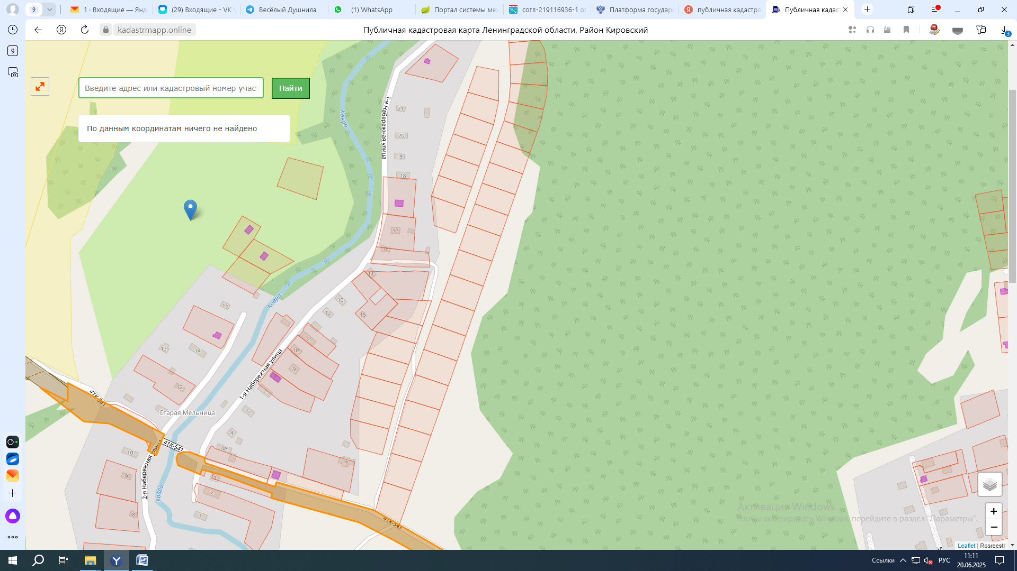

15

27

3